МОДЕЛИРОВАНИЕ СПИРАЛЬНЫХ ТУРБУЛЕНТНЫХ ТЕЧЕНИЙ НЬЮТОНОВСКИХ, СТЕПЕННЫХ И БИНГАМОВСКИХ ЖИДКОСТЕЙ В ЦИЛИНДРИЧЕСКОМ ЗАЗОРЕ

Е.В. Подрябинкин, В.Я. Рудяк

Новосибирский государственный архитектурно-строительный институт (Сибстрин), Новосибирск

Течения в зазоре между двумя цилиндрами, где наряду с аксиальным течением имеет место вращательное, вызванное вращением внутреннего цилиндра, встречаются в ряде практических приложений: при бурении скважин, в теплообменниках, центрифугах и т.п. В настоящей работе изучаются установившиеся и полностью развитые турбулентные течения несжимаемых жидкостей в зазоре между двумя концентрическими цилиндрами. Помимо ньютоновской жидкости рассматривались флюиды со степенным и бингамовским реологическим законами. При этом через сечения канала задан постоянный массовый расход жидкости, а внутренний цилиндр может вращаться с постоянной заданной угловой скоростью. В такой постановке поле осреднённой скорости не меняется вдоль длины канала и не зависит от времени. Цель работы – изучение влияния расхода и скорости вращения на сопротивление канала и другие ключевые характеристики течения.
Для моделирования течений использовался численный алгоритм численного решения уравнений гидродинамики на основе метода конечных объёмов, описанный в работах [1–2]. Для моделирования турбулентных течений неньютоновских жидкостей используемая в нём k-ε модель турбулентности была обобщена на случай обобщённых ньютоновских жидкостей [2].
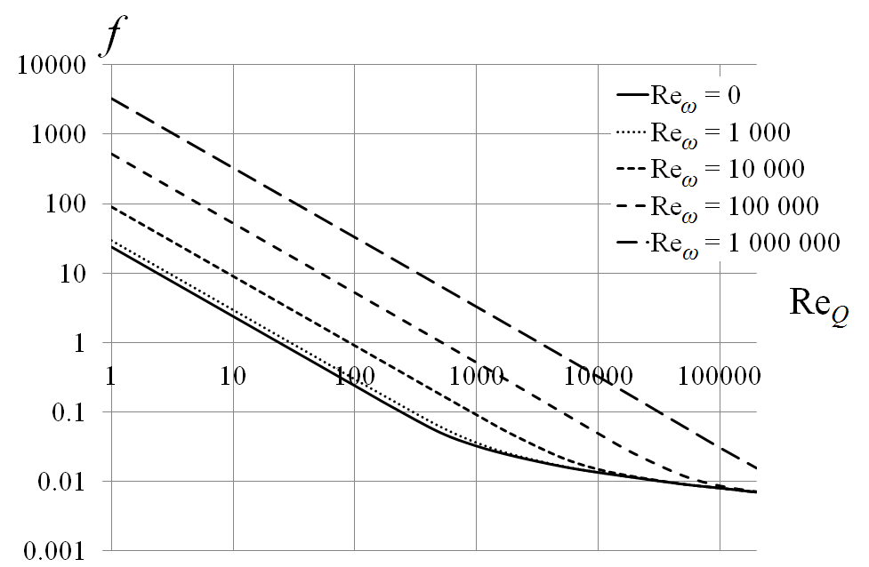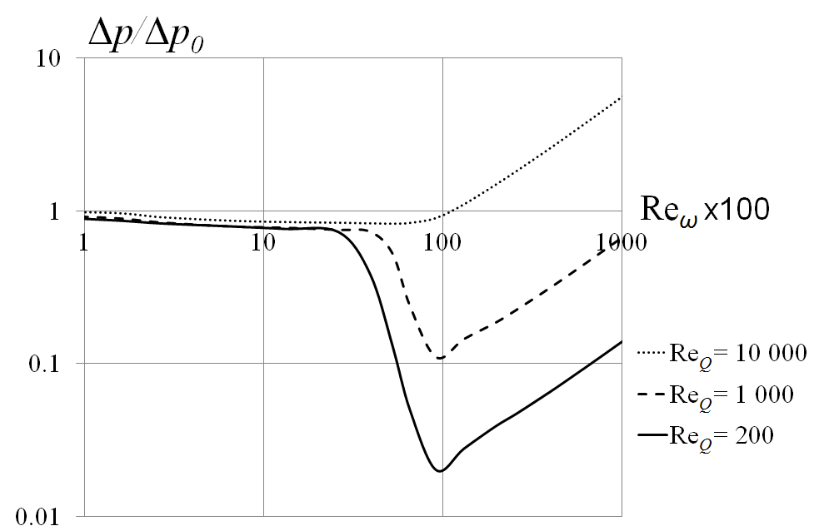
Рис. 1. Зависимость коэффициента сопротивления от напорного числа Рейнольдса при различных скоростях вращения в ньютоновской жидкости (слева); влияние скорости вращение на относительное сопротивление при различных значений расхода для жидкости Бингама (справа).

Результаты моделирования показали, что в случае ньютоновской жидкости основной механизм генерации турбулентности и турбулентного переноса импульса определяются отношением напорного и вращательного чисел Рейнольдса. В случае доминирования вращательного течения перепад давления оказывается практически пропорционален расходу (в ньютоновских жидкостях), как в ламинарных течениях (см. рис. 1, слева). А в случае доминирования аксиального течения скорость вращения практически не оказывает влияния на перепад давления (см. рис. 1, слева). В турбулентных течениях вязкопластических жидкостей влияние наличия предельного напряжения нивелируется при увеличении числа Рейнольдса и интенсификации турбулентности. Выявлены режимы, в которых одновременно сосуществуют турбулентная и ламинарная области в течении. Такие режимы возникают при достаточно быстром вращении внутреннего цилиндра и сравнительно слабом аксиальном течении. Обнаружен эффект снижения перепада давления при переходе от полностью ламинарных течений к таким переходным режимам в жидкостях, реология которых сильно отлична от ньютоновской. И более того, если турбулентность вызвана быстрым вращением внутреннего цилиндра, то в определённых случаях перепад давления в турбулентном течении будет существенно ниже, чем в ламинарном при той же средней скорости аксиального течения (см. рис. 1 справа). Таким образом, в неньютоновских жидкостях турбулизация течения может приводить к снижению аксиального сопротивления канала, чего никогда не наблюдается в ньютоновских жидкостях.

ЛИТЕРАТУРА.
1. A.A. Гаврилов, А.В. Минаков, A.A. Дектерев, В.Я. Рудяк. Численный алгоритм для моделирования установившихся ламинарных течений неньютоновских жидкостей в кольцевом зазоре с эксцентриситетом. Вычислительные технологии, 2012, т. 17, № 1, p. 44–57.
2. А.А. Гаврилов, В.Я. Рудяк. Моделирование коэффициента молекулярной вязкости вязкопластических жидкостей в турбулентном режиме. Доклады АН ВШ РФ, 2013, № 2, c. 69–80.
MODELING OF HELICAL TURBRLENT FLOWS OF NEWTONIAN, POWER LAW AND BINGHAM FLUIDS IN CYLINDRICAL ANNULUS

E.V. Podryabinkin, V.Ya. Rudyak

Novosibirsk State University of Architecture and Civil Engineering, Novosibirsk

There is wide specter of applications, where the annular helical flow between two cylinders induced by inner cylinder rotation and forced axial flow, arises: drilling applications, heat exchangers, centrifuges, etc. In this paper fully developed, isothermal flows of incompressible fluids in concentric annulus, have been studied. Flows of Newtonian, power law and Bingham plastic fluids were considered. Flow rate and rotation speed are assumed to be given and constant. In such a formulation averaged velocity field does not depend on time and keeps the same along channel axis. The goal of this paper is studying of flow rate and rotation speed on hydrodynamic drag and other key flow characteristics.
An algorithm based on finite volume method, which details are described in [1–2], was used for numerical solving of hydrodynamics equations. For modeling of turbulent flows of non-Newtonian fluids k-ε model of turbulence was generalized onto the case of generalized Newtonain fluids [2].
Fig. 1. Drag coefficient vs. axial Reynolds number for rotation rate in Newtonian fluids (left); Impact of rotation on relative pressure drop (normed on pressure drop with no rotation) for different flow rates in Bingham fluid (right).
Modeling results shows, that main mechanism of turbulence generation and turbulent momentum transport are determined by ratio of axial and rotational Reynolds numbers. When rotational flow dominates the pressure drop is virtually proportional to the flow rate (in case of Newtonian fluids), similar to the laminar flows. (see Fig. 1, left). When the axial flow dominates rotation practically have no impact on the pressure drop (see Fig. 1, left). In turbulent flows of viscoplastic fluids an impact of the yield stress effects disappears with the Reynolds number growth and turbulence intensification. Flow regimes at which areas with laminar and turbulent flux are presented simultaneously in the flow have been identified. Such regimes can appear when inner cylinder rotation is quite fast and axial flow is comparably weak. The effect of pressure drop reduction when originally laminar flow becomes partially turbulent. This effect typically attributed to fluids with strong non-Newtonian rheology. Moreover, if turbulence is induced by the fast rotation of the inner cylinder, the flow resistance becomes less than in laminar flow with the same flow rate (see Fig. 1, right). Thus, in non-Newtonian fluids flow turbulization can lead to decrease of the axial drag, that is never been observed in Newtonian fluids.

REFERENCES
1. Gavrilov A.A., Minakov А.V., Dekterev A.A., Rudyak V.Ya. Numerical Algorithm for Modeling Laminar Flows of Non-Newtonian Fluids in Eccentric Annulus. Computational technologies. V. 17, No. 1. p. 44–57.
2. Gavrilov A.A., Rudyak V.Ya. Modeling of molecular viscosity coefficient in viscoplastic fluids in turbulent regime. Proceedings AS HS RF, 2013, No. 2, p. 69–80.

